**KOMPENDIUM Z OKULISTYKI**

1. **budowa oka, proces widzenia, zmysł wzroku**

Gałka oczna umieszczona jest w oczodole o kształcie piramidy i zajmuje jego przednią część. Chociaż wyglądem przypomina małą piłeczkę nie jest ona ściśle kulista. Składa się z dwóch odcinków. Przedni zwany rogówką dużo bardziej wypukły i tylny znacznie bardziej zbliżony do wycinka kuli. Pierwsze zawiązki tkanek ocznych, które można odróżnić od reszty płodu są już widoczne u 2 tygodniowego zarodka, a w 4 miesiącu życia płodowego są już obecne niemal wszystkie zawiązki podstawowych elementów oka.

Najdłuższy wymiar gałki ocznej jest w odcinku przednio tylnym i wynosi średnio 24 mm a najmniejszy pionowy ok 23 mm. U kobiet wszystkie średnice są o 0,5 mm mniejsze.  Objętość gałki ocznej wynosi przeciętnie 7,2 cm3 a waga 7.49g.

Ściana gałki ocznej zbudowana jest w zasadzie z 3 błon. Najbardziej zewnętrzna ma biały kolor i dlatego potocznie przez ludzi nazywana jest białkówką choć jej rzeczywista nazwa brzmi twardówka. Jest ona pokryta cienką unaczynioną tkanką zwaną spojówką. To zapalenie tej części oka często kieruje nas do okulisty zwłaszcza gdy zaczerwienieniu i dolegliwościom bólowym towarzyszy ropa a oko jest tak zaklejone, że poranne wstawanie i otwarcie oczu graniczy niemal z cudem. Najbardziej do przodu wysuniętą częścią oka jest rogówka, która niczym szkiełko zegarowe  wprawiona jest w twardówkę. To właśnie na tą część oka nakłada się np. soczewki kontaktowe.

Pod twardówką znajduje się środkowa błona, która zawiera w sobie zarówno naczynia (naczyniówka), mięśnie ( ciało rzęskowe) oraz barwnik ( tęczówka). W zależności od ilości barwnika oczy mogą być zielone, niebieskie, albo np. brązowe.

Najbardziej wewnętrzną część w oku stanowi siatkówka, która odpowiada m in. za odbiór promieni świetlnych, które wpadają do oka i przesyłanie ich dalej do mózgu.

Wnętrze gałki ocznej dzieli się na część przednią i tylną. W części przedniej znajduje się rogówka, soczewka ( która gdy zmętnieje powstaje zaćma i trzeba się operować) oraz wspomnianą wcześniej tęczówkę. Otwór w środku tęczówki to źrenica. Tylną część oka, a właściwie jego całe wnętrze wypełnia galaretowata substancja żelowa o konsystencji nieco twardszej niż białko jaja kurzego.

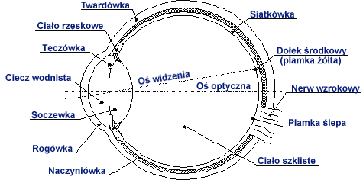

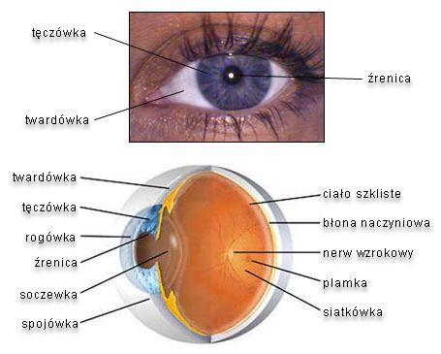

**Podstawowe choroby oczu:**

**EPIDEMIOLOGIA**

**Retinopatia cukrzycowa** występuje u 28–37% chorych ze świeżo wykrytą cukrzycą typu 2. Stwierdza się ją u około 90% chorych na cukrzycę typu 1 i u ponad 60% chorych na cukrzycę typu 2 trwającą ponad 20 lat. Retinopatia cukrzycowa jest główną przyczyną utraty wzroku u osób powyżej 65 roku życia, występującą 25 razy częściej u osób z cukrzycą w porównaniu z pozostałą populacją.

**AMD** w krajach rozwiniętych jest najczęstszą przyczyną utraty wzroku u osób powyżej 65. roku życia . Dane epidemiologiczne wskazują, że AMD jest chorobą społeczną, dotyczy ok. 25 milionów osób. Dalsze prognozy są niekorzystne i przypuszcza się, że liczba ta w ciągu 25 lat wzrośnie trzykrotnie. Wynika to z faktu, że w krajach rozwiniętych przeciętna długość życia zarówno kobiet, jak i mężczyzn zwiększa się, rośnie tym samym liczba osób dotkniętych tym schorzeniem. Dane szacunkowe wskazują, że chorzy z powodu AMD to 1,2-30% osób powyżej 50. Rż.  
Badania populacyjne przeprowadzone w Polsce wskazują, że liczba chorych z powodu AMD wynosi 1 250 000, na postać późną choruje 250 000 osób .

**Zaćma.** Według statystyk Światowej Organizacji Zdrowia zaćma zajmuje pierwsze miejsce w rankingu przyczyn ślepoty we współczesnym świecie. Najnowsze badania pokazują, że zaćma staje się w Polsce problemem społecznym. Na wywołane przez nią zaburzenia wzroku choruje już ponad 800 tys. osób. Faktem jest, że zaćma ma związek ze starzeniem się, dlatego często pojawia się właśnie około 60-70 roku życia. Jednak wpływ czynników środowiskowych sprawia, że obecnie obserwuje się wzrost liczby pacjentów dotkniętych zaćmą w wieku 45-50 lat, a nawet młodszych. Choć jest to bardzo poważne schorzenie, rozwija się powoli i bezboleśnie.

**Jaskra.**Światowa Organizacja Zdrowia (WHO) uznała jaskrę za chorobę społeczną. Na świecie cierpi na tę chorobę ok. 68 mln ludzi, a ok. 7 mln jest niewidomych z jej powodu. W samych Stanach Zjednoczonych, skąd pochodzą najdokładniejsze dane epidemiologiczne, 80 tys. ludzi jest całkowicie ślepych z powodu jaskry, 250 tys. oślepło na jedno oko, a ok. 1 mln 200 tys. ma ubytki w polu widzenia spowodowane tą chorobą. Ale właśnie w USA na jaskrę leczy się ok. 2 proc. całego społeczeństwa, a 10 proc. jest obserwowane pod kątem tej choroby. Oznacza to praktycznie, że cała rodzina chorego na jaskrę jest zarejestrowana w bazie komputerowej i systematycznie badana.   
  
Częstotliwość występowania jaskry jest różna w różnych regionach świata i różnych populacjach. Z szacunków epidemiologicznych wynika, że w Polsce jest najprawdopodobniej ok. 700 tys. chorych na jaskrę. Skąd wzięła się ta liczba? Otóż Polacy, podobnie jak ludność Europy Zachodniej i Ameryki Północnej, należą do tzw. rasy kaukaskiej. Z badań epidemiologicznych przeprowadzanych głównie w Stanach Zjednoczonych wynika, że w przypadku rasy kaukaskiej na jaskrę choruje średnio ok. 3,5 proc. ludności. Inaczej wygląda to w przypadku innych ras, np. wśród Eskimosów i mieszkańców Azji jest znacznie mniej przypadków jaskry, zaś wśród mieszkańców Afryki więcej. Jest to związane z budową anatomiczną oka. U Eskimosów najczęściej występuje w oku tzw. wąski kąt przesączania, a przypadków jaskry związanej właśnie z taką budową oka jest znacznie mniej (ok. 20–25 proc.), z kolei wśród rasy czarnej spotyka się najczęściej tzw. szeroki kąt przesączania, a jaskra związana z szerokim kątem występuje znacznie częściej (ok. 75–80 proc.).

**Zespół suchego oka** jest schorzeniem rozpowszechnionym na całym świecie; w różnych badaniach epidemiologicznych częstość występowania szacowano od około 5% do 35%,

Ocenia się, że blisko połowa użytkowników soczewek kontaktowych doświadcza objawów zespołu suchego oka. Dyskomfort podczas noszenia soczewek kontaktowych związany z zespołem suchego oka jest przyczyną około 51% wszystkich porzuceń soczewek kontaktowych.

**PODSTAWOWE CHOROBY**

1. **zwyrodnienie plamki związane z wiekiem (AMD)**jest obecnie jedną z najczęstszych przyczyn pogorszenia widzenia u pacjentów powyżej 50rż. Choroba może dotyczyć zarówno jednego jak i obojga oczu i charakteryzuje się krzywieniem obrazu, pogarszaniem widzenia oraz mroczkiem  w części centralnej siatkówki czyli tzw. plamce żółtej.

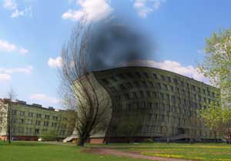

Wyróżniamy 2 postaci choroby:

**tzw. suchą**, która charakteryzuje się odkładaniem małych żółtych ziarnistości zwanych druzami oraz osłabieniem i zanikiem komórek nabłonka barwnikowego siatkówki, co jest określane jako zanik geograficzny.

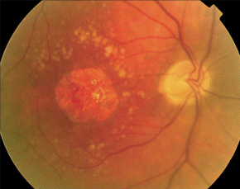

**postać mokra** (wysiękowa) charakteryzuje się powstawaniem włóknisto naczyniowej błony w plamce. Nieprawidłowe naczynia w centralnej części siatkówki stanowią przyczynę przesiękania płynu, powstawania krwotoków a w rezultacie wytworzenie tarczowatej blizny w centrum pola widzenia.

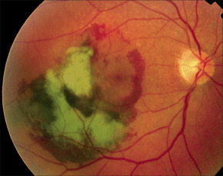

W leczeniu AMD istotną rolę odgrywa odpowiednia edukacja i samokontrola pacjentów do czego służy np. test Amslera. O ile w suchej postaci podkreśla się znaczenie odpowiednich suplementów diety zawierających luteinę i zeaksantynę, postać wysiękowa wymaga dużo bardziej radykalnego postępowania jak np. podawanie zastrzyków anty-VEGF (avastin, lucentis, eylea ) do komory ciała szklistego mających na celu zahamowanie powstawania nieprawidłowych naczyń siatkówki.

1. **Zaćma**

Zaćma zwana inaczej kataraktą to choroba oczu polegająca na całkowitym lub częściowym zmętnieniu soczewki. Powoduje ona, że soczewka traci swoją podstawową cechę optyczną tzn. przejrzystość.

Choroba może się rozwijać bezboleśnie latami, nie dając w początkowych fazach żadnych zauważalnych objawów. Stopień upośledzenia widzenia zależy od umiejscowienia zmętnień w soczewce oraz od stopnia ich zawansowania.

Jedynym skutecznym leczeniem zaćmy jest metoda operacyjna polegająca na usunięciu  starej, zmętniałej soczewki i wczepieniu w jej miejsce nowej, sztucznej soczewki wewnątrzgałkowej w trakcie jednego zabiegu.

Decyzję o usunięciu zaćmy podejmuje się zwykle wówczas, gdy widzenie pogarsza się do tego stopnia, że utrudnia to normalne życie pacjentowi. Z decyzją o zabiegu nie należy zbyt długo czekać, gdyż powoduje to stwardnienie soczewki, a to z kolei może utrudniać przeprowadzenie zabiegu i wiązać się z większym ryzykiem powikłań.

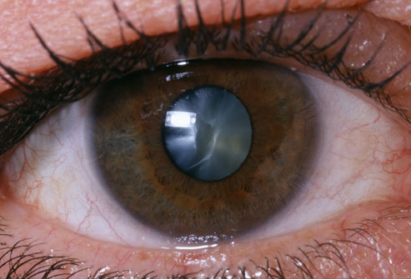

1. **Jaskra**

Jaskra to grupa chorób, których istotą jest postępujące i nieodwracalne uszkodzenie nerwu wzrokowego (n.II) co przejawia się zmianami w obrębie jego tarczy i odpowiadającymi im ubytkami w polu widzenia. Mechanizm choroby jest wieloczynnikowy, ale za główny czynnik ryzyka uważa się wzrost ciśnienia w/gałkowego oraz przewlekłe niedokrwienie n.II. Odpowiednio wczesne rozpoznanie jaskry może w skuteczny sposób zahamować jej rozwój dlatego tak ważne są regularne badania okulistyczne. Jej przebieg w początkowym okresie bywa skryty, a nieleczona jaskra prowadzi do zaniku n.II i związanej z tym całkowitej i nieodwracalnej utraty funkcji widzenia. Do rozpoznania jaskry niezbędny jest pomiar ciśnienia w/gałkowego, ocena uszkodzenia tarczy n.II, ubytków w polu widzenia oraz analiza kąta przesączania.

Postępy w diagnostyce jaskry i lepsze zrozumienie patomechanizmu choroby oraz określenie jej kolejnych czynników ryzyka  zainicjowały zmiany zarówno w leczeniu farmakologicznym jak i chirurgicznym pacjentów. W ostatnich latach pojawiły się nowe grupy leków p/jaskrowych. Trwają prace nad udoskonaleniem istniejących metod chirurgicznych jak również wprowadzeniem innych technik operacyjnych, które otwierają nowe możliwości w walce z tą potencjalnie nieuleczalną chorobą.

Celem leczenia jaskry jest zachowanie użytecznej zdolności widzenia przy zapewnieniu odpowiedniej jakości życia pacjenta za rozsądną cenę.

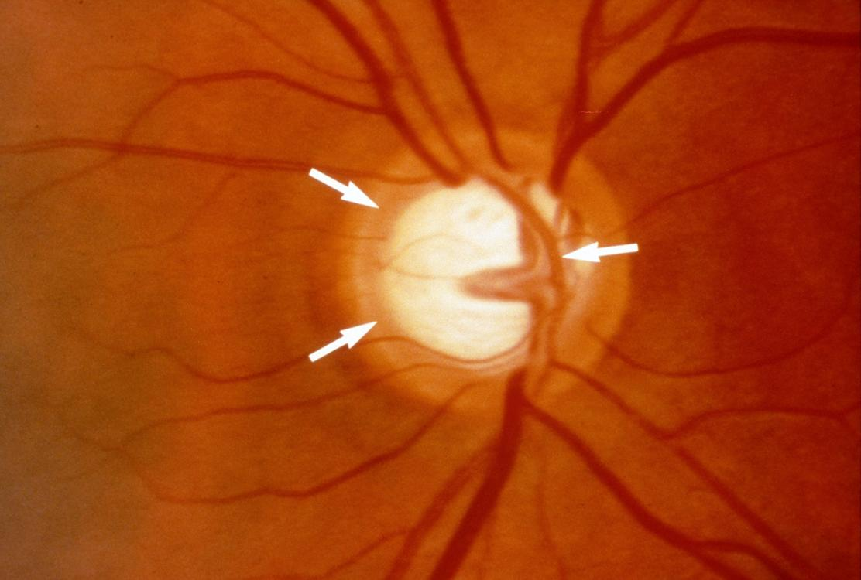

1. **Męty w ciele szklistym**

Wnętrze gałki ocznej w 2/3 wypełnia żelowa substancja zwana ciałem szklistym.  
W 99% składa się ona z wody, 1% zaś stanowią białko, kolagen i kwas hialuronowy. Wraz z wiekiem ( częściej u pacjentów z wadą wzroku ) następuje upłynnienie owej żelowej substancji i pęcznienie zawartych w niej włókien kolagenowych, co przez pacjentów postrzegane jest jako muszki, albo inaczej męty przed oczami. Wielkość ich jest różna od bardzo małych kropeczek zauważanych na jasnym tle takim jak biała ściana, niebo, czy śnieg do dużych zmian wyglądem przypominających pająka czy muchę. Drobne muszki przed oczami z reguły nie są niczym groźnym, pomijając fakt, że w początkowym okresie mogą denerwować i dekoncentrować pacjentów. Duże męty z towarzyszącymi błyskami przy ruchach głowy są zawsze wskazaniem do pilnej wizyty okulistycznej, gdyż mogą prowadzić do powstania otworu siatkówki i grozić jej odwarstwieniem.

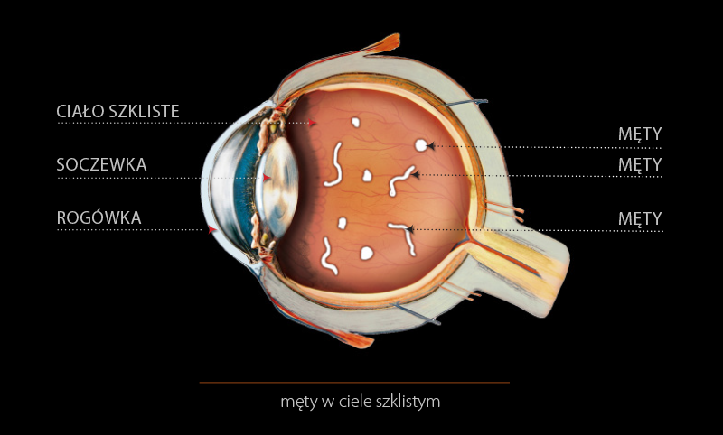

1. **wada wzroku**

**krótkowzroczność** charakteryzuje się tym, że nie widzimy dokładnie przedmiotów leżących daleko, natomiast bez większego problemu jesteśmy w stanie przeczytać gazetę. Odbierany przez oko obraz jest skupiany przed siatkówką i aby widzieć wyraźnie potrzebujemy go rozproszyć stosując do tego celu soczewki (-) czyli rozpraszające.

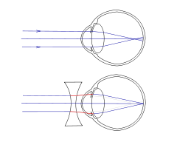

**nadwzroczność** osoba nadwzroczna widzi dużo gorzej z bliskich odległości. Odbierany obraz jest skupiany za siatkówką a korekcja polega na stosowaniu soczewek (+) czyli skupiających.

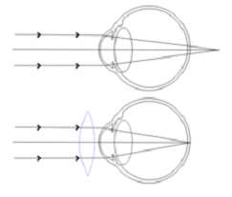

**astygmatyzm** zwany inaczej niezbornością oka, jest wadą wzroku powodującą nieostre widzenie, co jest niezależnie od odległości od oglądanego przedmiotu. Oznacza to, że osoby nim dotknięte mogą mieć problem z ostrym widzeniem przedmiotów zarówno znajdujących się blisko nich, jak i w sporej odległości. Jest to podstawowa różnica pomiędzy astygmatyzmem a krótkowzrocznością lub dalekowzrocznością. Korekcja wady odbywa się za pomocą tzw. soczewek cylindrycznych.

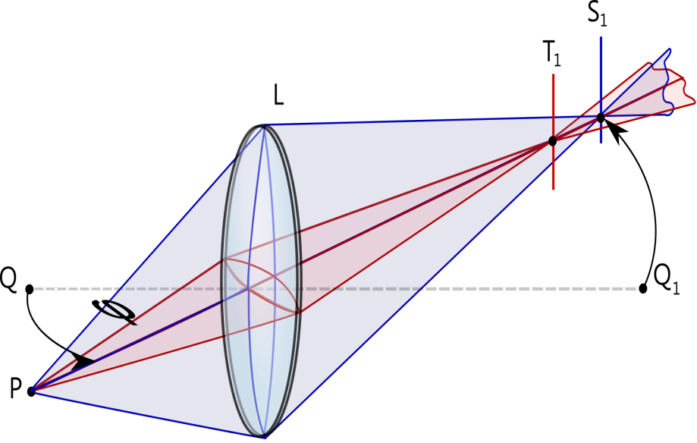

1. **odwarstwienie siatkówki**

Siatkówka jest jedną z tkanek gałki ocznej, która odpowiada za odbiór wrażeń wzrokowych i dalsze przetwarzanie informacji do mózgu. Składa się z 10 warstw. Niekiedy dochodzi do oddzielenia siatkówki od leżącej pod nią naczyniówki, co nazywamy odwarstwieniem siatkówki. Przyczyną takiej sytuacji mogą być np. zmiany zwyrodnieniowe z  otworami siatkówki, przez które dochodzi do rozprzestrzeniania się płynu pod siatkówkowego, uraz oka, zmiany cukrzycowe w obrębie siatkówki, nowotwory gałki ocznej, przewlekłe stany zapalne. Pacjenci mogą odczuwać ciemne męty w polu widzenia, błyski, ubytek w polu widzenia postrzegany jako czarna zasłona przed okiem. Leczenie jest operacyjne.

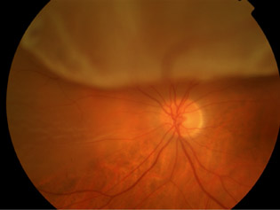

1. **zespół suchego oka**

polega na zaburzeniu w obrębie stabilności filmu łzowego pokrywającego powierzchnię gałki ocznej. Może on wynikać z nieprawidłowej produkcji łez, nadmiernego ich parowania, czy nieprawidłowej funkcji powiek. Dotyczy najczęściej osób pracujących przy komputerze, w klimatyzowanych pomieszczeniach, przy sztucznym oświetleniu, ale też palących papierosy oraz pijących mocną kawę i herbatę. Pacjenci skarżą się na uczucie zmęczenia oczu, ciężkości powiek, piasku w oczach, przekrwienie, światłowstręt. Niekiedy dolegliwościom tym może towarzyszyć łzawienie nasilające się na mrozie i wietrze.  
  
Suche oczy, zmęczenie lub pieczenie oczu, lekkie zaczerwienienie oczu to   
najczęstsze dolegliwości, które mogą świadczyć, że cierpimy na zespół   
suchego oka, zwany prosto „suchym okiem”. Warto wiedzieć, że „suche oko”   
to poważne schorzenie oczu, które nieleczone powoduje nasilenie   
dolegliwości, może prowadzić do nieodwracalnych uszkodzeń spojówki i   
rogówki i znacznego spadku komfortu życia.   
  
Niedostateczne wydzielanie łez powoduje:  
• uczucie ciała obcego pod powiekami i uczucie suchości oczu  
• pojawia się pieczenie oczu  
• światłowstręt  
• nadmierne łzawienie  
• ból oka  
• zmęczenie oczu  
• okresowe przymglenie widzenia.  
Objawy te nasilają się jeszcze bardziej:  
- w niekorzystnych warunkach otoczenia np. w pomieszczeniach o suchym   
powietrzu (klimatyzowanym lub z ogrzewaniem centralnym), na słońcu i   
wietrze, w miejskim smogu lub w dymie papierosowym;  
- kiedy rzadko mrugamy, np. w czasie czytania, oglądania telewizji czy   
podczas korzystania z komputera w pracy i w domu.  
Zdarza się, że do powyższych dolegliwości dołączają się:  
• swędzenie powiek i ich brzegów  
• zgrubienie i zaczerwienie brzegów powiek  
• łuski, strupki na brzegach powiek i rzęsach lub zaschnięta wydzielina  
• uczucie ocierania powierzchni oka przy ruchach powiek.

**Film łzowy składa się z trzech warstw:**

Tłuszczowej produkowanej przez gruczoły Maiboma i Zeissa

Środkowej wodnej produkowanej przez gruczoły łzowe

Wewnętrznej śluzowej produkowanej przez komórki kubkowe, krypty Henlego i gruczoły Manza

Trzy główne czynniki odpowiedzialne za skuteczne rozprowadzanie filmu łzowego to prawidłowy odruch mrugania, dopasowywanie zewnętrznej powierzchni oka i powierzchni powiek oraz prawidłowy nabłonek rogówki  
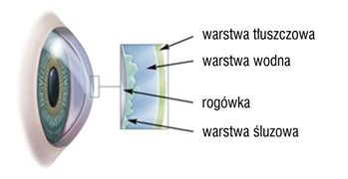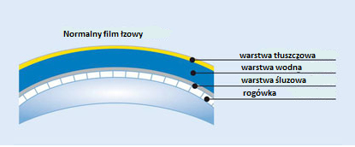

Przyczyny zespołu suchego oka:

- choroby którym towarzyszy ZSO (praca biurowa, soczewki, zaburzenia funkcji powiek),

 - zaburzenia warstwy lipidowej (niedobory omega-3 i 6, zapalenie brzegów powiek, konserwanty),

- zaburzenia warstwy wodnej (zespół Sjogrena, brak gruczołów łzowych)

- zaburzenia warstwy mucynowej (niedobory wit A, konserwanty, LASIK, powikłania zapalenia spojówek czy rogówki, alergie)

Do przyczyn zespołu suchego oka należy zaliczyć ponadto zniszczenie tkanki gruczołu łzowego, zaburzenia neurologiczne, zanik czy zwłóknienie gruczołu łzowego.

Leczenie polega na stosowaniu substytutów łez w postaci kropli nawilżających, żeli oraz suplementy diety jak np. Ocumax hydro, ma za zadanie wspomagać produkcję łez dzięki obecności w swoim składzie m.in. witaminy A oraz kwasu linolowego. W dalszej kolejności stosuje się czasowe bądź trwałe zamknięcie punktów łzowych.

1. **Retinopatia cukrzycowa**

Retinopatia cukrzycowa wynika ze zmian zachodzących przede wszystkim w tt. przedwłosowatych, włośniczkach oraz drobnych naczyniach żylnych. W przebiegu retinopatii dochodzi do zamknięcia światła naczyń krwionośnych, a w konsekwencji do niedokrwienia a następnie niedotlenienia siatkówki. Hipoksja oraz wytwarzane w regionie uszkodzonej siatkówki substancje wazo proliferacyjne prowadzą do inicjacji patologicznej angiogenezy i powstania anastomoz tętniczo – żylnych. Neowaskularyzacja może występować w okolicy przedsiatkówkowej, wchodząc do ciała szklistego, przed tarczą n. II ( retinopatia proliferacyjna) oraz na tęczówce ( rubeosis iridis). Może to stanowić źródło poważnych powikłań takich jak np. krwotok do ciała szklistego czy np. jaskra wtórna.

Klasyfikacja retinopatii cukrzycowej.

Istnieje wiele klasyfikacji retinopatii cukrzycowej. Ich głównym celem jest określenie rodzaju zmian, ryzyka progresji oraz kryterium częstości wizyt kontrolnych. Podstawowy i najbardziej znany podział retinopatii cukrzycowej oparty jest na klasyfikacji ETDRS i wygląda następująco:

1. Retinopatia cukrzycowa nieproliferacyjna (NPDR)- prosta obejmuje takie zmiany jak mikroaneuryzmaty, małe wybroczyny śródsiatkówkowe, wysięki twarde, kłębki waty, śródsiatkówkowe nieprawidłowości naczyniowe(IRMA), nieprawidłowości żylne takie jak pętle żylne, paciorkowatość naczyń żylnych, obrzęk plamki.

W zależności od ciężkości i rozległości zmian może występować jako postać łagodna, umiarkowana, umiarkowanie zaawansowana i ciężka.

1. Retinopatia cukrzycowa proliferacyjna, w której głównym objawem jest neowaskularyzacja naczyń. Nowo powstałe naczynia mogą pojawić się na tarczy n. II (NVD) i wzdłuż skroniowych arkad naczyniowych (NVE), w konsekwencji czego powstają wylewy przedsiatkówkowe i wylewy krwi do ciała szklistego.

Do powikłań retinopatii cukrzycowej należą: niewchłaniające się krwotoki w ciele szklistym, trakcyjne odwarstwienie siatkówki, rubeosis iridis i jaskra wtórna, zaćma cukrzycowa, niedokrwienna neuropatia n. II, zamknięcie żyły centralnej siatkówki.

**Retinopatia cukrzycowa a laseroterapia**

W leczeniu retinopatii cukrzycowej sprawdzoną i skuteczną metodą jest laseroterapia siatkówki. W chwili obecnej do tego celu używa się laserów argonowych, kryptonowych i diodowych. Niezależnie od ostrości widzenia wskazaniem do laseroterapii jest klinicznie znaczący obrzęk plamki. Badania ETDRS wykazały, że fotokoagulacja obrzęku plamki zmniejsza ryzyko spadku ostrości wzroku o ponad 50%. Poprawy widzenia można się niestety spodziewać tylko u 15-30% przypadków. W obrzęku plamki wykonuje się ogniskową fotokoagulację na mikrotętniaki i drobne naczynia w obrębie pierścieni twardych wysięków. W przypadku rozlanego obrzęku i zgrubienia siatkówki, obejmującego obszar dwóch lub więcej średnic tarczy n. II, z wieloma miejscami przecieku wykonuje się fotokoagulację sieciową tzw. macular grid. Proliferacyjna postać retinopatii cukrzycowej z naczyniami na tarczy n. II (NVD) oraz poza tarczą (NVE) stanowią wskazanie do panfotokoagulacji siatkówki. Jako uzupełnienie laseroterapii coraz częściej znajduje zastosowanie leczenie farmakologiczne.

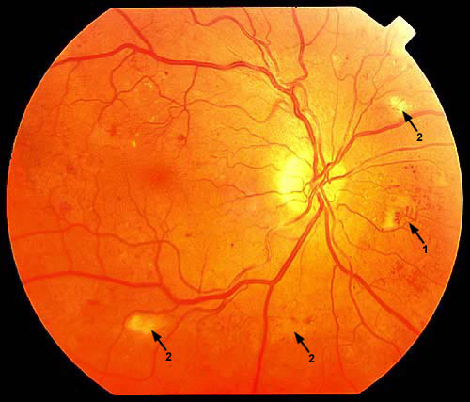**I**

1. **RZS czyli REUMATOIDALNE ZAPALENIE STAWÓW**

Reumatoidalne zapalenie stawów (RZS, gościec, dawna nazwa: gościec przewlekle postępujący) jest przewlekłą chorobą zapalną atakującą stawy i różne narządy. Najbardziej charakterystycznym jej objawem jest ból, sztywność oraz obrzęk stawów rąk i stóp, ale zapalenie może dotyczyć także innych stawów. Nieleczona choroba prowadzi najczęściej do zniszczenia stawów i ciężkiej niesprawności, a także do uszkodzenia wielu narządów i przedwczesnego zgonu. Wczesne zastosowanie skutecznego leczenia hamuje postęp choroby, zapobiega jej powikłaniom i umożliwia normalne funkcjonowanie.

Reumatoidalne zapalenie stawów jest chorobą systemową, atakującą nie tylko stawy, ale również wiele narządów (zwłaszcza postać długotrwała, o ciężkim przebiegu). Oprócz względnie częstych zmian łagodnych, takich jak guzki reumatoidalne czy zespół suchości, bardzo rzadko mogą wystąpić ciężkie powikłania prowadzące do przedwczesnego zgonu (np. udar mózgu czy zawał serca).

Częstym objawem towarzyszącym jest zespół suchości wywołany zapaleniem spojówek, dla którego charakterystyczne jest uczucie piasku lub ciała obcego pod powiekami; rzadziej dochodzi do zajęcia innych struktur oka i problemów z widzeniem. Należy pamiętać jednak, że w przebiegu RZS może dojść do powstania stwardniejącego zapalenia rogówki, obwodowego ścieńczenia rogówki, ostrego miąższowego zapalenia rogówki czy obwodowego rozmiękania rogówki.

1. **Oftalmopatia tarczycowa**

To jednostka chorobowa, w której dochodzi do zajęcia oczu w przebiegu nadczynności tarczycy. Może rozwinąć się stan zapalny, pojawić zaczerwienienie, bolesność, „czerwone oko”, retrakcja powiek i wytrzeszcz oczu.

Chociaż oftalmopatia Gravesa jest następstwem nadczynności tarczycy, w narządzie wzroku zmiany wywołują hormony inne niż w pozostałych częściach ciała. Osoby z oftalmopatią Gravesa mniej więcej w 10% przypadków tak naprawdę nie mają choroby Gravesa.

W skrajnych przypadkach oftalmopatii Gravesa obrzęk mięśni gałki ocznej może być przyczyną niezwykle silnego ucisku na nerw wzrokowy, powodując podwójne widzenie lub pogorszenie wzroku.

Oftalmopatia Gravesa to choroba autoimmunologiczna, w której tarczyca błędnie wykrywa obecność szkodliwych komórek i uwalnia przeciwciała, żeby je zwalczyć. Ponieważ nie ma żadnych szkodliwych komórek, uwolnione przeciwciała wiążą się z mięśniami okoruchowymi zapoczątkowując rozwój oftalmopatii tarczycowej.

## ****Objawy oftalmopatii Gravesa****

Najczęstsze objawy oftalmopatii Gravesa mają związek z reakcją zapalną, obrzękiem i zaczerwienieniem oczu. U poszczególnych pacjentów objawy są różne. Można do nich zaliczyć:

* Stan zapalny oka
* Zaczerwienienie oczu
* Wytrzeszcz oczu
* Suchość oczu
* Osłabienie oczu
* Wrażliwość na światło
* Retrakcję powiek

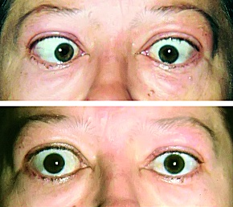

***5.      analiza konkurencji:***

***- krople nawilżające***

***- suplementy***

***- nasze produkty***

**6. słowniczek okulistyczny**

**Jęczmień**

Jęczmień to ostre ropne zapalenie mieszków włosowych i związanych z nimi gruczołów w obrębie powieki. Może występować w przebiegu zapalenia brzegów powiek. Pacjent skarży się na bolesny obrzęk i zaczerwienienie, które z czasem może się nasilać zajmując niekiedy cały brzeg powieki. Jęczmień rośnie powoli z czasem pękając, a jego ropna treść wydostaje się na zewnątrz.

Leczenie jęczmienia polega na stosowaniu okładów rozgrzewających oraz antybiotyków w postaci maści.

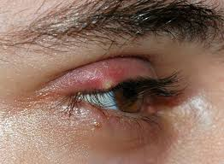

**Gradówka**

W obrębie powiek znajdują się tzw. gruczoły łojowe produkujące tłuszczową warstwę filmu łzowego. W obrębie powieki górnej jest ich około 30-40 a w dolnej nieco mniej około 20-30. Niekiedy dochodzi do przewlekłego zapalenia takiego gruczołu spowodowanego zatkaniem jego ujścia i gromadzeniem się łojowej wydzieliny. Taki stan nazywamy gradówką.

**Gradówka**to twardy niebolesny guzek na powiece będący następstwem zaczopowania gruczołu i zatrzymaniem łojowej wydzieliny w obrębie tarczki powieki. Leczenie początkowo zachowawcze polega na stosowaniu okładów rozgrzewających oraz maści p/zapalnych. W przypadku braku poprawy gradówkę można ucisnąć i wyłyżeczkować. Nawracające gradówki u dzieci stanowią wskazanie do określenia, czy nie mamy do czynienia z wadą wzroku, przeprowadzenia badań krwi i moczu w kierunku np. cukrzycy czy źródeł procesu zapalnego.

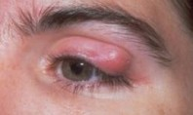

**Czerwone oko**

Przekrwienie oczu może wynikać ze zwykłego ich przemęczenia, braku snu, zespołu suchego oka czy pracy w złych warunkach oświetleniowych. Niekiedy jednak przyczyna może być nieco głębsza jak np. zapalenie spojówek, owrzodzenie rogówki  czy zapalenie błony naczyniowej, które może być związane z groźnymi powikłaniami okulistycznymi. Pacjenci zgłaszają się niekiedy w ramach ostrego dyżuru z powodu pęknięcia i „wylewu krwi do oka”, co niepokoi  wizualnie, gdyż twardówka ( potocznie zwana przez pacjentów białkiem oka) przybiera wygląd krwisto czerwony. Nie można zapominać, że czerwone oko może również towarzyszyć chorobom ogólnym takim jak cukrzyca, nadciśnienie tętnicze, nadczynność tarczycy, choroby reumatologiczne, czy dermatologiczne. Przekrwienie oczu to nie tylko defekt kosmetyczny i niestety nie zawsze musi zniknąć samoistnie więc warto w takim przypadku zasięgnąć porady okulistycznej.

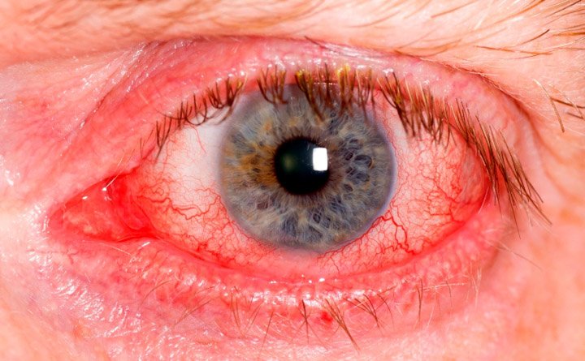

**Zapalenie spojówek**

Spojówka to cienka, dobrze unaczyniona tkanka pokrywająca od zewnątrz powierzchnię gałki ocznej.

Choć zapalenie spojówek kojarzy się najczęściej z zaczerwienieniem oczu i ropną wydzieliną może mieć wiele różnych przyczyn i różny charakter.

Ogólnie ze względu na przebieg zapalenie spojówek może występować jako ostre, podostre i przewlekłe. Przyczyny najczęściej mogą mieć podłoże zakaźne ( bakteryjne, pasożytnicze, grzybicze, wirusowe ) bądź niezakaźne wywołane różnymi czynnikami zewnętrznymi takimi jak:

- czynniki fizyczne ( zimno, wiatr, pył, kurz, słabe oświetlenie, zbyt duże nasłonecznienie)

- czynniki chemiczne ( substancje drażniące)

- brak dostatecznej ilości snu

- niewyrównana wada wzroku

- zaburzenie ustawienia powiek i rzęs

- suche oko.

Istnieją jeszcze inne przyczyny zapalenia spojówek takie jak np. alergiczne, czy autoimmunologiczne w przebiegu takich chorób jak zespół Stevensa – Johnsona czy pemfigoid bliznowaciejący.

Wspólną cechą łączącą wszystkie typy zapaleń jest zdecydowanie przekrwienie oczu, ale już inne dolegliwości jak np. wydzielina ( ropna, wodnista, śluzowa), świąd, pieczenie, łzawienie, czy obrzęk zależą od etiologii i wymagają odpowiednio dobranego leczenia przyczynowego.

**Mikroangiopatia**

jest chorobą naczyń dotyczącą tętniczek przedwłosowatych, włośniczek i drobnych naczyń żylnych. Przykładem mikroangiopatii jest retinopatia cukrzycowa.

**Retinopatia cukrzycowa**

czyli zmiany zwyrodnieniowe siatkówki polegające na nieprawidłowym rozroście patologicznych naczyń, które mogą prowadzić do takich powikłań jak obrzęk plamki, krwotok do ciała szklistego, krwotoki śródsiatkówkowe, trakcyjne odwarstwienie siatkówki. Nie leczona retinopatia cukrzycowa może prowadzić do nieodwracalnej utraty widzenia. U podłoża choroby leży zamknięcie drobnych naczyń i zwiększona ich przepuszczalność. . Następuje zaburzenie perfuzji w naczyniach siatkówki co w konsekwencji prowadzi do jej niedokrwienia i niedotlenienia.

**Migrena**

to specyficzny połowiczy ból głowy najczęściej zlokalizowany w okolicy czołowej bądź skroniowej. Mogą temu towarzyszyć objawy ogólne takie jak: zmęczenie, nudności, wymioty, biegunka, bóle brzucha. Istnieje nadwrażliwość na światło, zapach, czy hałas.

Często występującą postacią kliniczną jest tzw. **migrena oczna**, której towarzyszy tzw. aura wzrokowa. Pojawia się ona pod postacią migoczących błyszczących mroczków o zmieniających się kształtach. W początkowym etapie występują one w centrum pola widzenia stopniowo przemieszczając się na obwód i znikając po ok. 10-15 minutach. Mroczkom w polu widzenia towarzyszy często światłowstręt, jednostronny ból oka i głowy oraz przymglone widzenie.

Nawracające migreny stanowią wskazanie do wykonania pełnej diagnostyki okulistycznej aby wykluczyć inne dolegliwości takie jak np. ostry atak jaskry.

**Łzawienie oczu**

jest powszechnie występującą dolegliwością, która w większości przypadków dotyczy osób starszych, choć może występować również wśród młodej populacji. Nasilenie dolegliwości może mieć różny przebieg od okresowego i przemijającego do uporczywego łzawienia, które utrudnia codzienne funkcjonowanie.

 Jakie mogą być przyczyny nadmiernego łzawienia?

* leki stosowane ogólnie zwiększające wydzielanie łez
* odruchowe drażnienie oczu  ( ciało obce, nieprawidłowy wzrost rzęs, przewlekłe zapalenie brzegów powiek, zespół suchego oka, pemfigoid oczny)
* nieprawidłowości w obrębie powiek zakłócające działanie pompy łzowej ( wiotkość powiek, odwinięcie powiek, osłabienie mięśnia okrężnego oka)
* zaburzenie odpływu wynikające z nieprawidłowości  dróg łzowych ( przewlekłe zapalenie worka łzowego, zamknięcie punktów łzowych-wrodzone, popromienne, pozapalne)
* zaburzenie odpływu spowodowane nieprawidłowościami w przewodzie nosowo łzowym  (popromienne, uraz, guzy).

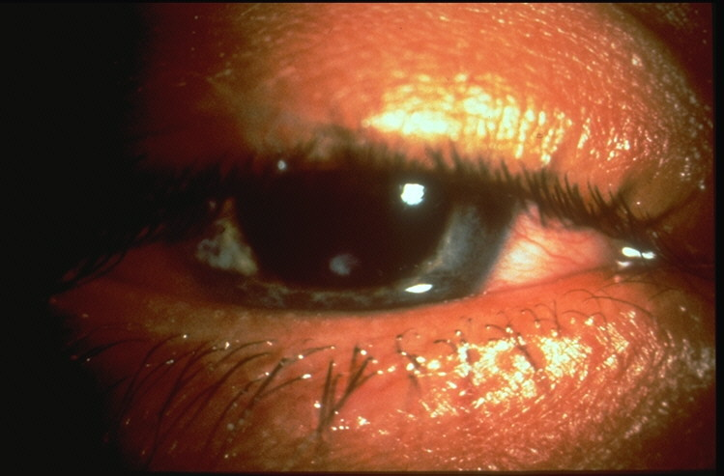

**Farmakologiczne leczenie jaskry:**

W terapii farmakologicznej należy wymienić następujące grupy leków: sympatykomimetyki (np. brymonidina), sympatykolityki, tj. beta-blokery (etaxolol, timolol, metipranolol, carteolol), inhibitory anhydrazy węglanowej stosowane doustnie (acetazolamid) i miejscowo (dorzolamid i brinzolamid), parasympatykomimetyki (pilocarpina, carbachol), analogi prostaglandyn (bimatoprost, tafluprost, travoprost, latanoprost), preparaty złożone, leki o działaniu osmotycznym (mannitol, glicerol).

Do 1995 r. leczenie jaskry składało się z miejscowych beta-blokerów, cholinergików, sympatykomimetyków oraz doustnych inhibitorów anhydrazy węglanowej. We wczesnych latach 90. dostępne stały się trzy nowe klasy leków: miejscowe inhibitory anhydrazy węglanowej, selektywni alfa-2-agoniści oraz analogi prostaglandyn. Powstały również leki złożone, np. połączenie tymololu z dorzolamidem oraz tymololu z brymonidyną. Wprowadzenie powyższych zmian w zdecydowany sposób zmieniło miejscowe leczenie u pacjentów z jaskrą. Zmniejszyła się liczba stosowanych zabiegów laserowych oraz operacyjnych.

**Leczenie anty VEGF**

kluczową rolę w rozwoju nieprawidłowych naczyń w obrębie siatkówki w takich chorobach jak np., AMD, cukrzyca, czy patologiczna krótkowzroczność odgrywa naczyniowy śródbłonkowy czynnik wzrostu tj. VEGF-A . Powoduje on rozrost patologicznych naczyń przez które przesiąka płyn bądź krew będąc przyczyną powstawania krwotoków bądź obrzęku na dnie oka. Stosowanie terapii anty VEGF daje duże nadzieje na powodzenie w leczeniu przy stosowaniu zastrzyków do komory ciała szklistego. W chwili obecnej coraz powszechniej podaje się do komory ciała szklistego takie leki jak ranibizumab ( lucentis ) i bevacizumab ( avastin) będące przeciwciałami monoklonalnymi przeciw czynnikowi VEGF oraz tzw. receptor pułapka czyli aflibercept (eylea ).

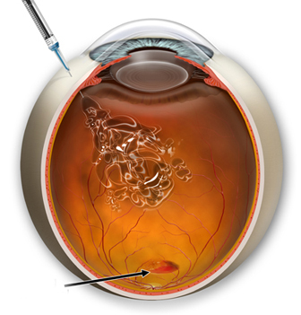

**Angiografia fluoresceinowa**

To kontrastowe badanie naczyń krwionośnych na dnie oka, które polega na wykonywaniu serii czarnobiałych zdjęć za pomocą funduskamery po uprzednim podaniu kontrastu do żyły odłokciowej. Kontrast ten dociera do krążenia naczyniówkowo siatkówkowego i umożliwia doskonałą diagnostykę wszelkich patologicznych zmian na dnie oka takich jak retinopatia cukrzycowa, zwyrodnienie plamki związane z wiekiem i wszelkie inne patologie w obrębie centralnej części siatkówki, nowotwory, czy zmiany zapalne.

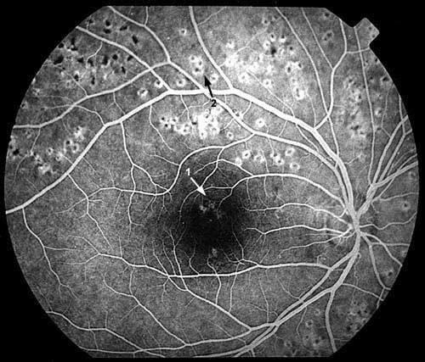

**GDX**

To nieinwazyjne laserowe badanie, służące ocenie stopnia ścieńczenia lub zaniku włókien nerwowych, które ulegają zanikowi i ścieńczeniu w jaskrze. Pozwala we wczesnym stadium określić stopień ryzyka oraz stopień zaawansowania występowania zmian jaskrowych umożliwiając podjęcie decyzji o dalszym postępowaniu co do leczenia pacjenta jaskrowego.

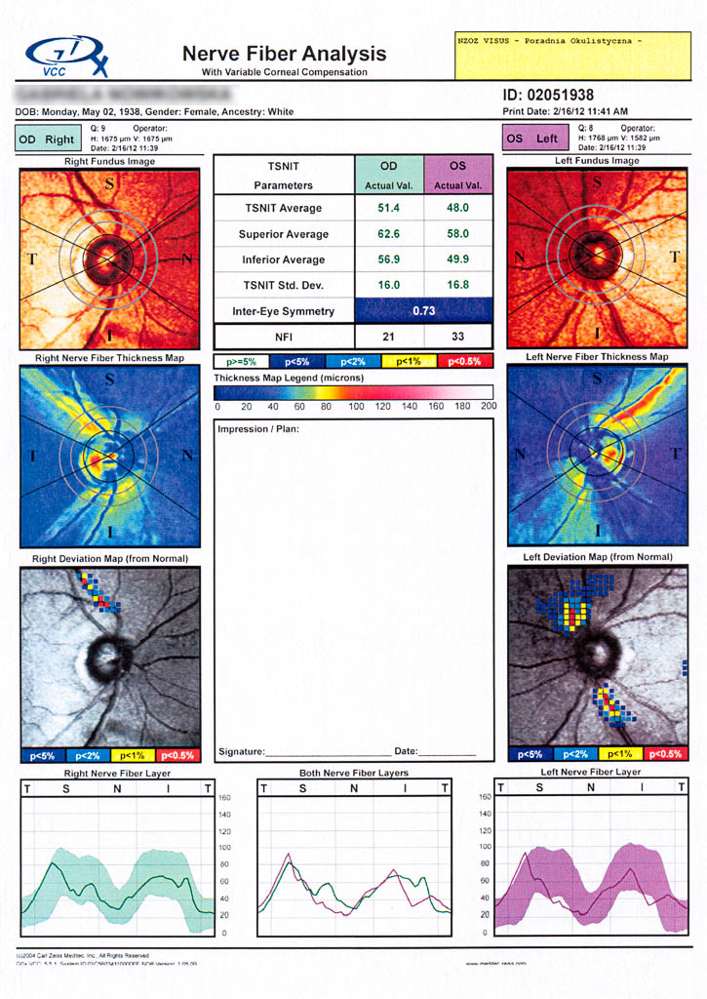

**OCT czyli optyczna koherentna tomografia komputerowa**

to bardzo nowoczesna, nieinwazyjna i bezkontaktowa technika obrazowania przekrojów tkanek oka takich jak na przykład: siatkówka, tarcza nerwu wzrokowego czy rogówka. Badanie to jest wykorzystywane we wczesnej diagnostyce schorzeń takich jak jaskra, zwyrodnienie plamki (AMD), zmiany cukrzycowe w siatkówce oka, otwór w plamce, obrzęk plamki czy nowotwory oka. Urządzenie to w praktyce najczęściej wykorzystywane jest do diagnostyki tzw. plamki żółtej czyli centralnej części siatkówki.

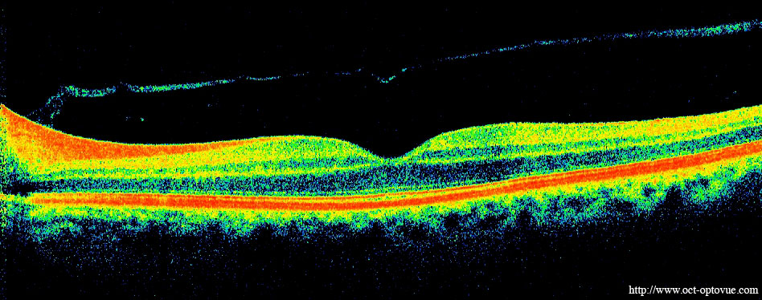

**Autokeratorefraktometr**

to aparat, który w automatyczny komputerowy sposób wykonuje pomiar refrakcji czyli wady wzroku i keratometrii czyli pomiar krzywizny rogówki. Jest podstawowym urządzeniem w które praktycznie powinien być wyposażony każdy gabinet okulistyczny. Potocznie przez niektórych nazywany komputerowym badaniem ostrości wzroku.

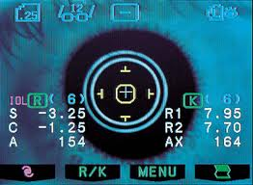

**Pole widzenia**

Inaczej (**perymetria**), to obszar, który postrzega pacjent , cały czas patrząc w jeden, centralny punkt.

Badanie to wymaga ono współpracy i skupienia osoby badanej. Istnieją różne warianty, zasadniczo jednak przebieg jest podobny. Pacjent umieszcza głowę w nieruchomym oparciu, jedno oko jest zasłonięte, drugie zaś ma patrzeć cały czas w jeden punkt. W czasie kilkuminutowego badania, pacjentowi wyświetlany jest znaczek świetlny w różnych miejscach pola widzenia i/lub o różnej intensywności. Cała praca pacjenta ma polegać na dawaniu sygnału (zazwyczaj naciskając przycisk), gdy zobaczy znaczek świetlny. W ten sposób powstaje mapa pola widzenia (osobna dla każdego oka), na którą nanoszone są punkty, które pacjent zobaczył oraz, te przy których nie zareagował. Te ostatnie stanowią ubytek w polu widzenia.

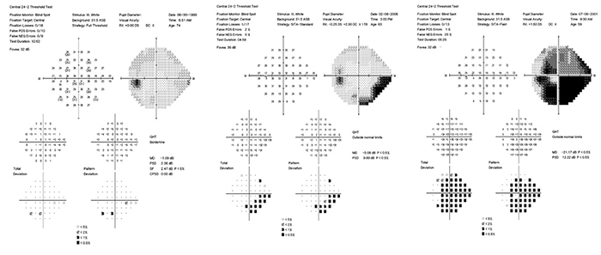

**Ultrasonografia**

to badanie kontaktowe i niebolesne, które za pomocą ultradźwięków przechodzących przez struktury oka i odbijających się od napotkanych tkanek pozwala na otrzymanie wyniku, który wyświetlany jest w postaci czarno-białych obrazów lub wykresów na ekranie monitora. Badanie wykorzystywane jest do oceny wszelkich patologicznych struktur w obrębie oka jak np. odwarstwienie siatkówki, guzy w/gałkowe, krwotok do ciała szklistego, błyski oraz męty w ciele szklistym, a także w przypadku zaćmy gdy wgląd na dnie oka jest utrudniony ze względu na nieprzeźroczyste ośrodki optyczne.   
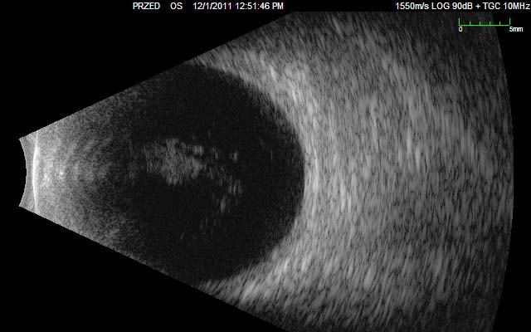

**Starczowzroczność**

czyli presbiopia, to przypadłość która dotyczy każdego. Wiąże się najpierw z osłabienie a z czasem utratą akomodacji czyli zdolności przystosowawczej oka do patrzenia zarówno na dalekie jak i na bliskie przedmioty. Starczowzroczność zaczyna się w wieku 40 lat, kiedy pacjent zgłasza się do gabinetu z powodu pogorszenia widzenia do bliży i konieczności oddalania tekstu. Z czasem dolegliwości nasilają się, co wiąże się z koniecznością noszenia coraz większych okularów do czytania.

**Nużeniec – Demodex**

**Nużeniec ludzki** (*Demodex folliculorum*) jest to pasożytniczy [roztocz](http://pl.wikipedia.org/wiki/Roztocze_%28paj%C4%99czaki%29). Wielkość jego ciała wynosi 0,3-0,4 mm długości, przy czym samiec jest mniejszy od samicy. Jest on robakowato wydłużony o obłym kształcie ciała, białawy lub żółtawy, z długim wtórnie pierścieniowatym odwłokiem. Osobniki żerują aktywnie nocą, za dnia wgryzając się głębiej w [skórę](http://pl.wikipedia.org/wiki/Sk%C3%B3ra). Bytuje on w [gruczołach łojowych](http://pl.wikipedia.org/wiki/Gruczo%C5%82y_%C5%82ojowe) skóry człowieka i torebkach włosowych np. rzęs wywołując chorobę zwaną nużycą, która to przejawia się ona w postaci ropiejących krost. Może powodować zapalenie gruczołu łojowego lub mieszka włosowego, uniemożliwiając wydzielenie łoju. Nużeńca można zidentyfikować badaniem mikroskopowym zaskórników lub całych torebek włosowych. Częściej występuje wśród ludności wiejskiej wraz z [łojotokiem](http://pl.wikipedia.org/wiki/%C5%81ojotok). Przenoszony jest wraz z kurzem, przez kontakt bezpośredni z osobą zarażoną, przez stosowanie tych samych przyborów kosmetycznych, ręczników i ubrań. Profilaktyka polega na utrzymywaniu w czystości skóry i ubrań oraz oczyszczenie skóry z zaskórników za pomocą płynów odkażających i [peelingu](http://pl.wikipedia.org/wiki/Peeling).

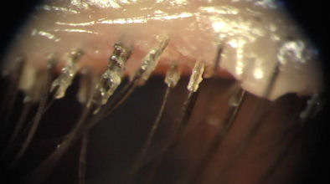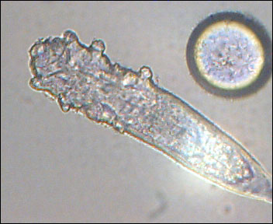

**Plamka żółta**

Plamka to anatomicznie prawidłowa część siatkówki, która odpowiada za najbardziej ostre widzenie. Nazwa wywodzi się z opisów badań pośmiertnych gdzie plamka posiada żółtawe zabarwienie w porównaniu z pozostałym obszarem siatkówki. Centralną część plamki zajmuje tzw. dołek środkowy, który ma średnicę około 1.5 mm, podczas gdy obszar całej plamki zajmuje około 5.5 mm.

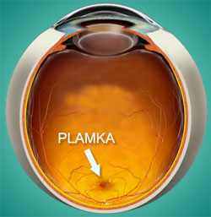

**Stożek rogówki**

To degeneracyjna, [niezapalna](http://pl.wikipedia.org/wiki/Zapalenie) [choroba](http://pl.wikipedia.org/wiki/Choroba) [rogówki](http://pl.wikipedia.org/wiki/Rog%C3%B3wka) [oka](http://pl.wikipedia.org/wiki/Oko), której przebieg charakteryzują zmiany w strukturze rogówki prowadzące do jej ścieńczenia i nadmiernego uwypuklenia. Choroba najczęściej bywa rozpoznawana pomiędzy 20 a 30 rż wskutek postępującej gwałtownie krótkowzroczności i nasilającemu się astygmatyzmowi krótkowzrocznemu. W wyniku choroby krzywizna rogówki przybiera odbiegający od normalnego stożkowaty kształt. Stożek rogówki może prowadzić do znacznego zaburzenia wzroku – pacjenci często skarżą się na niewyraźne lub mnogie widzenie obrazu oraz [nadwrażliwość na światło](http://pl.wikipedia.org/wiki/%C5%9Awiat%C5%82owstr%C4%99t). W leczeniu w początkowej fazie u pacjentów stosuje się twarde soczewki kontaktowe, chociaż w bardziej zaawansowanych przypadkach konieczne jest leczenie operacyjne polegające na przeszczepie rogówki

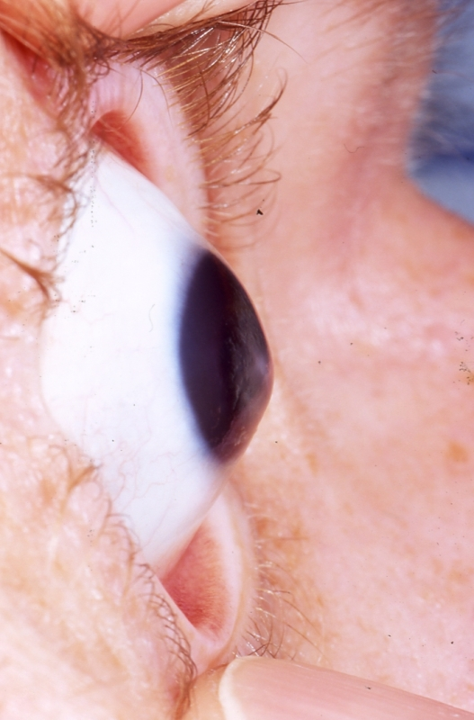

**Zespół Sjogrena**

Zespół Sjögrena należy do to przewlekłych chorób zapalnych o podłożu autoimmunologicznym. Do podstawowych objawów należy suchość oczu wynikająca z upośledzenia wytwarzania łez oraz suchość w ustach spowodowana niedoborem śliny. Z

Choroba ta dotyczy przede wszystkim kobiet, które zapadają nawet dziewięć razy częściej niż mężczyźni. Może pojawiać się w każdym wieku, jednak najczęściej dotyka osoby po pięćdziesiątce.  
  
Przyczyny rozwoju zespołu pozostają nieznane. Wiadomo, że wskutek mechanizmów, w których uczestniczą wytwarzane przez organizm przeciwciała, błędnie skierowane przeciwko elementom własnych komórek organizmu – tzw. autoprzeciwciała (charakterystyczne dla choroby to przeciwciała przeciwjądrowe anty-Ro i anty-La), dochodzi do uszkodzenia gruczołów ślinowych i łzowych. Powoduje to zaburzenie w produkcji łez i śliny, co z kolei jest przyczyną pojawienia się typowych dla choroby objawów. Zespół Sjögrena może być chorobą pierwotną lub towarzyszyć innym schorzeniom immunologicznym, takim jak reumatoidalne zapalenie stawów, toczeń trzewny, twardzina układowa i wiele innych.

**Gruczoły Meiboma**

To przekształcone gruczoły łojowe znajdujące się w tarczkach, które są odpowiedzialne za wytwarzanie lipidowej warstwy filmu łzowego. W tarczce górnej znajduje się około 30-40 a w tarczce dolnej około 20-30 takich gruczołów. W przypadku zaczopowania ujścia jednego z gruczołów następuje nagromadzenie wydzieliny łojowej z towarzyszeniem stanu zapalnego co określamy mianem gradówki.

**Test Schirmera**

To podstawowe badanie oceniające ilość wydzielania łez. Określa stopień podstawowego i odruchowego wydzielania łez. W tym celu używa się standaryzowanego paska bibuły o wymiarach 5 x 35 mm. Umieszcza się go w worku spojówkowym w ten sposób, że zagięty koniec paska o długości 5 mm tkwi pod dolną powieką od strony skroniowej, nie dotykając [rogówki](http://pl.wikipedia.org/wiki/Rog%C3%B3wka). Przy prawidłowym wydzielaniu powinno ulec zwilżeniu przynajmniej 10 mm paska w ciągu pięciu minut, licząc od krawędzi powieki. Słabsze zwilżanie świadczy o tym, że istnieje niedostateczne wydzielanie łez ("[suche oko](http://pl.wikipedia.org/wiki/Zesp%C3%B3%C5%82_suchego_oka)").

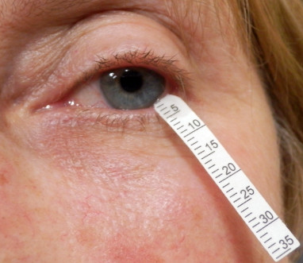

**Laserowa korekcja wad wzroku**

Laserowa korekcja wad wzroku polega na zastosowaniu lasera excimerowego do zmiany krzywizny przedniej powierzchni oka, czyli rogówki. Pod kontrolą komputera laser wytwarza zimną, pulsacyjną wiązkę promieniowania ultrafioletowego o długości fali 193 nanometry, która przerywa połączenia pomiędzy molekułami w tkance, doprowadzając do usunięcia mikroskopijnej, cieńszej niż włos ludzki, warstwy rogówki. Krzywizna rogówki ulega zmianie. Wpadające do oka promienie świetlne skupiane są na siatkówce. Widzenie poprawia się.

Za pomocą laserowej korekcji wady refrakcji można jednak korygować w pewnych zakresach tj.:

* krótkowzrocznoś - od -0,75D do -10,0D
* nadwzroczności - od +0,75D do +4,0D
* astygmatyzmu - do 5,0D.

Istnieje kilka metod laserowej korekcji wad wzroku (LASIK,LASEK, EBK) ,a ostateczny wybór należy zawsze do lekarza okulisty wykonującego zabieg który wcześniej przeprowadza szereg badań kwalifikujących u pacjenta.

**Wybrane składniki leków:**

**Analogi prostaglandyn:**Obniżają ciśnienie śródgałkowe o 25-35% zwiększając odpływ nadmiaru   
cieczy drogą naczyniówkowo-twardówkową. Są lekami pierwszego rzutu   
podobnie jak beta blokery jednak nie są zalecane w niektórych rodzajach   
jaskry, np. w jaskrze zapalnej. Przykłady leków:  
latanoprost- nazwy handlowe: Xalatan, Latanoprost Arrow, Xaloptic  
travoprost - nazwy handlowe: Travatan  
bimatoprost- nazwy handlowe: Lumigan  
  
**Inhibitory anhydrazy węglanowej**

powodują obniżenie ciśnienia przez zmniejszenie wydzielania cieczy   
wodnistej, przez spowalnianie wytwarzania jonu wodorowęglanowego (HCO3-)   
i transportu jonów sodu (Na+). Leki te mogą niebezpiecznie obniżać   
poziom  potasu we krwi, dlatego podczas doustnego stosowania leków z tej   
  grupy zaleca się stosowanie suplementacji potasu. Przykłady leków:  
brynzolamid − nazwy handlowe: Azopt  
dorzolamid − nazwy handlowe: Trusopt, Rozalin, Dolopt, Dorzolamid Teva  
acetazolamid (podawany dożylnie lub doustnie w atakach jaskry) − nazwy   
handlowe: Diuramid, Diamox

**Beta blokery:**  
Podawane dospojówkowo zmniejszają ciśnienie śródgałkowe o 20-30%.   
Działają nie tylko przez zmniejszanie produkcji cieczy wodnistej w oku,   
ale również zwiększają jej odpływ drogą naczyniówkowo-twardówkową. Mogą   
być stosowane we wszystkich typach jaskry i są obecnie uważane za leki   
pierwszego rzutu (podaje się je w pierwszej kolejności, jeśli nie ma   
przeciwwskazań) Przykłady leków:  
tymolol − nazwy handlowe: Timohexal, Cusimolol, Timoptic, Oftensin  
betaksolol − nazwy handlowe: Betoptic, Kerlone, Opibetol, Betabion  
metypanolol– nazwy handlowe: Betamenn  
karteolol− nazwy handlowe: Arteoptic Carteabak, Carteol  
  
  
**Trokserutyna i rutyna:**Należą do związków flawonoidowych.  Flawonoidy posiadają szereg funkcji   
farmakologicznych, które znajdują zastosowanie w leczeniu licznych   
chorób o podłożu naczyniowym. Należy do nich zdolność wygaszania wolnych   
rodników, działanie antyoksydacyjne, wzmacniające ściany naczyń   
krwionośnych, a co za tym idzie zmniejszenie ich kruchości i   
przepuszczalności.  
Oprócz walki z wolnymi rodnikami istotnie zmniejszają też toksyczne   
działanie utlenionego cholesterolu, co w następstwie powoduje obniżenie   
ryzyka chorób serca i miażdżycy. Według ostatnich badań rutyna może   
zapobiegać nadmiernej krzepliwości krwi i być wykorzystana w   
profilaktyce u pacjentów zagrożonych udarami i atakami serca.

**Luteina i zeaksantyna:**  
  
to związki należące do tzw. karotenoidów i zlokalizowane są w plamce   
żółtej. Ponieważ nie są one wytwarzane w sposób naturalny przez organizm   
ludzki  należy szukać ich w takich produktach jak groch, borówka,   
jarmuż, szpinak, brokuły, roszponka, brukselka, papryka sałata, cukinia,   
koperek, kukurydza czy szczypiorek.  
Karotenoidy mają silne właściwości antyoksydacyjne, ale też część z nich   
ulega w organizmie przekształceniu do witaminy A. Oprócz luteiny do   
najbardziej znanych w tej grupie należą: likopen, beta-karoten,   
zeaksantyna, kryptoksantyna.  
Plamka żółta siatkówki oka umożliwia widzenie centralne i jest   
odpowiedzialna za ostrość widzenia. Luteina i zeaksantyna są jedynymi   
karotenoidami występującymi zarówno w plamce, jak i soczewce oka   
ludzkiego. Pełnią dwojaką funkcję w obu tkankach: działają jako silne   
antyoksydanty i filtrują wysokoenergetyczne światło niebieskie.  
Niebieskie światło – zarówno słoneczne, jak i wewnątrz budynków – może   
powodować stres oksydacyjny i uszkodzenia wolnorodnikowe w narządach   
wystawionych na działanie światła, takich jak oczy i skóry.  
Oprócz kluczowego znaczenia dla zdrowia oczu luteina i zeaksantyna są   
ważnymi składnikami odżywczymi, które zapobiegają chorobom układu   
sercowo-naczyniowego, udarom i nowotworom płuc. Mogą także chronić przed   
chorobami skóry związanymi z nadmiernym wpływem promieniowania   
ultrafioletowego.

**Witrektomia**

Witrektomia to zabieg chirurgiczny, który polega na polega na usunięciu patologicznych zmian z ciała szklistego i siatkówki oka. Ciało szkliste to galaretowata substancja, która wypełnia tylną (największą) komorę oka. W przypadku chorób siatkówki wskazaniami do witrektomii jest otwór plamki, błona nasiatkówkowa, odwarstwienie siatkówki, zakrzep żyły siatkówki czy retinopatia cukrzycowa. Wskazaniem do witrektomii w przypadku choroby ciała szklistego są krwotoki lub zmętnienia ciała szklistego. Niekiedy zabieg witrektomii wymaga usunięcia soczewki oka czyli zaćmy i wówczas mówimy o fakowitrektomii.

film łzowy, orbitopatia tarczycowa, główne składniki leków (np. prostaglandyny), luteina, zeaksantyna,